СОГБОУ «Демидовская школа-интернат»

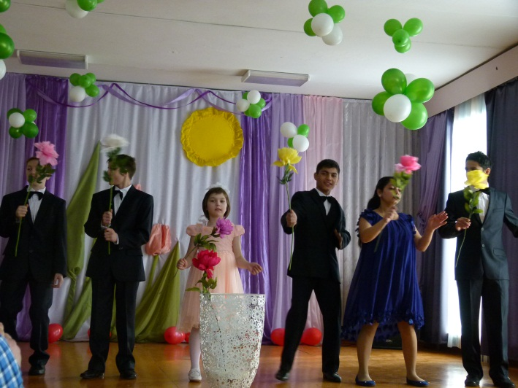
Праздничный концерт к 8 марта «Дарите женщинам цветы»

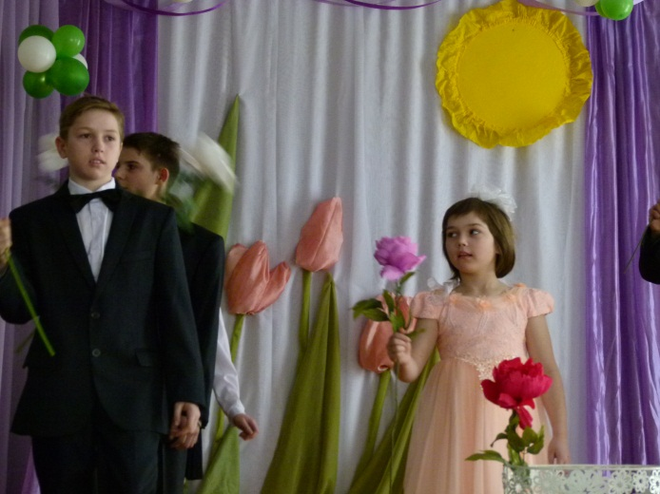

Воспитатель: Заикина Наталья Вячеславовна

2018г

Мальчик 1:Скоро праздник. Все готово?
Эй, никто не опоздал?
Мальчик 2:Там девчонки все в обновах.
Украшай скорее зал.
Ребенок 1:Говорил же вам ребята.
К сроку можем не успеть!
Ребенок 2:Все девчонки виноваты
Им бы только песни петь!
Ребенок 3:Тише, тише, не ругайтесь! (Смотрит на дверь.)
Вот они, уж тут как тут
Веселее улыбайтесь, наши девочки идут.

(Под торжественную музыку входят девочки.)
-й мальчик. Здравствуйте, любимые!

2-й мальчик. Всем нам необходимые!

3-й мальчик. Педагоги классные —

4-й мальчик. Женщины прекрасные!

1-й мальчик.
Пускай зима полна азарта,
Весна пришла сегодня к нам.
Сегодня день 8 Марта
Любимых милых наших дам!
1. Дорогие наши девочки,
Воспитатели, учителя!
В этот день, чудесный, светлый.
Просыпается земля!
2. Праздник радостный, весенний
Двери солнцу распахнул.
Пригласил сюда веселье.
Столько шариков надул.
3. Это мы шары надули.
Чтоб вас нынче поздравлять.
Еле с вечера уснули.
Так боялись мы проспать.
4. Воспитателей мы рады всех поздравить с женским днём!
Столько лет мы с ними рядом здесь играем и поём!
5 . Медсестра, завхоз и няни, наш директор, повара,
Все хлопочут неустанно с нами с самого утра!
6. Мы замечаем не всегда
Как много нам забот
И кропотливого труда
Учитель отдает!

Песня общая

1 Пусть в этот день весенними лучами
Вам улыбнутся люди и цветы.
И пусть всегда идут по жизни с вами
Любовь, здоровье, счастье и мечты
.
2. Всех поздравляем с женским днем,
С весной желанной и капелью,
И ярким солнечным лучом,
И птиц весенних звонкой трелью!

3. Пусть будет счастье и здоровье,
И пусть на всё хватает сил,
И чтобы каждый день с любовью
Вам только радость приносил!

1-й мальчик.
Мир, полный сказочных цветов,
Примите в этот день весенний!
2-й мальчик.
Мир с дивным шорохом ветров
Примите в этот день весенний!
3-й мальчик.
Мир с чудной песней соловья,
Мир с звонким голосом ручья,
4-й мальчик. Мир с песней мартовской капели
Все. Примите в этот день весенний!

Чтецы
1.Дарите женщинам цветы
На день рожденья ли, весною,
По одному или копною -
Дарите женщинам цветы.

2.Благоуханные цветы
Угодны поводу любому.
В дом приходя, идя из дому,
Воздайте чувству красоты.

3.Дарите в сумерках и днем,
На площади и в коридоре.
Тех, с кем в любви или в раздоре,
Украсьте радужным огнем.

4.Когда у женщины тоска,
Она в свое уходит царство,
И тут беспомощны лекарства,
Но участь лилии близка.

5.И нужно так дарить цветы,
Такое в них вложить значенье,
Чтоб нежное сердцебиенье
Передавало их черты.

6.Средь бесконечной суеты
Я призываю вновь: вставайте!
Забыв себя, не забывайте,
Дарите женщинам цветы.

Сценка к 8 марта.
- Что девчёнкам подарить? Может,подарим им конфеты
-Чур, я дарю конфеты Ире
-Нет, кариес не нужен им, конфеты сами мы съедим.
-В подарок лучше всех конфет, это хороший пистолет. К примеру кольт или наган.
-Пойми, девчонка не пацан. Как с пистолетом ей играть? Мишуток плюшевых стрелять!
-Давайте им цветов нарвём!
- Но где же в марте их найдём?
- И что же делать нам тогда?
- С девчонками одна беда!
- Я знаю как нам поступить, попробуем их удивить! Решим , что в этот женский праздник, их целый день никто не дразнит. С утра приятные моменты, от нас , от каждого комплименты.
-С утра? А ну-ка повтори!
- Ну , что – нибудь про красоту им ври!
-Вот это да, какой ты хитрый! А дальше что, девчачьи игры?
- Нам с ними в куколки играть?
- Ну что ж , придется пострадать! Ну мы ж мужчины! Вы согласны? Кто за?
- (все) –Единогласно!

Ведущий 1.Учителя сегодня так прекрасны,
Так обаятельны, нежны!
Посмотришь – сразу станет ясно:
Вокруг дыхание весны!
2. На этой непростой работе,
Среди компьютеров, бумаг
Вы ярче прежнего цветете,
Как будто рядом добрый маг,
3:Так будьте счастливы, здоровы,
За все беритесь горячо,
А мы подставить вам готовы
Свое надежное плечо.
1.Воспитатель - вторая мама!
Много лет и много поколений
Воспитали вы, не покладая рук,
Благодарность Вам - за то терпение,
За заботу, ласку, за мечту.
2. Вы воспитывали нас и обучали,
Рисовать учили и лепить.
Песни пели дружно вместе с нами,
Ну, а сказки? Кто сможет их забыть?
3. Нам казалось, Вы - вторая мама!
И в глазах не гаснет огонёк.
Хорошо, что есть на этом свете
Давний детства добрый островок!

Ведущий 1: С праздником вас, дорогие -женщины и девчонки.
Будьте счастливыми!
Будьте любимыми!
Будьте удачливыми во всем,
Чтобы все печали - мимо,
Чтобы только радость в дом!

Чтобы солнце улыбалось,
Были верными друзья,
Все решалось,
Все сбывалось,
Навсегда - от "А" до "Я"!

Желаем вам всего, чем жизнь богата:
Здоровья,
Счастья,
Жизни долгих лет!

Пусть этот праздник - День 8 Марта
На целый год в душе оставит след!

Чтец.
- Желайте людям
доброты,
Желайте людям счастья!
Дарите женщинам цветы
И теплое участье.

2.Не попрекайте пустяком,
Ведь вся-то жизнь - мгновенье,
Любите женщин целиком
За женское терпенье!

3.И, доживая до седин,
Не убавляя пылу,
Любите, женщины, мужчин
За мужество и силу!

4.Пусть только радость входит в дверь,
Откройте двери эти!..
И горьких не было б потерь
Совсем на белом свете!

6.Пусть ваши сбудутся мечты,
И сгинут все напасти,
Пусть будет много доброты,
Пусть будут в мире счастье!

